臺中市109年度『醬子好豆趣X飲食購有趣』
食農教育體驗活動報名表

報名連結： https://www.surveycake.com/s/yx8d6 
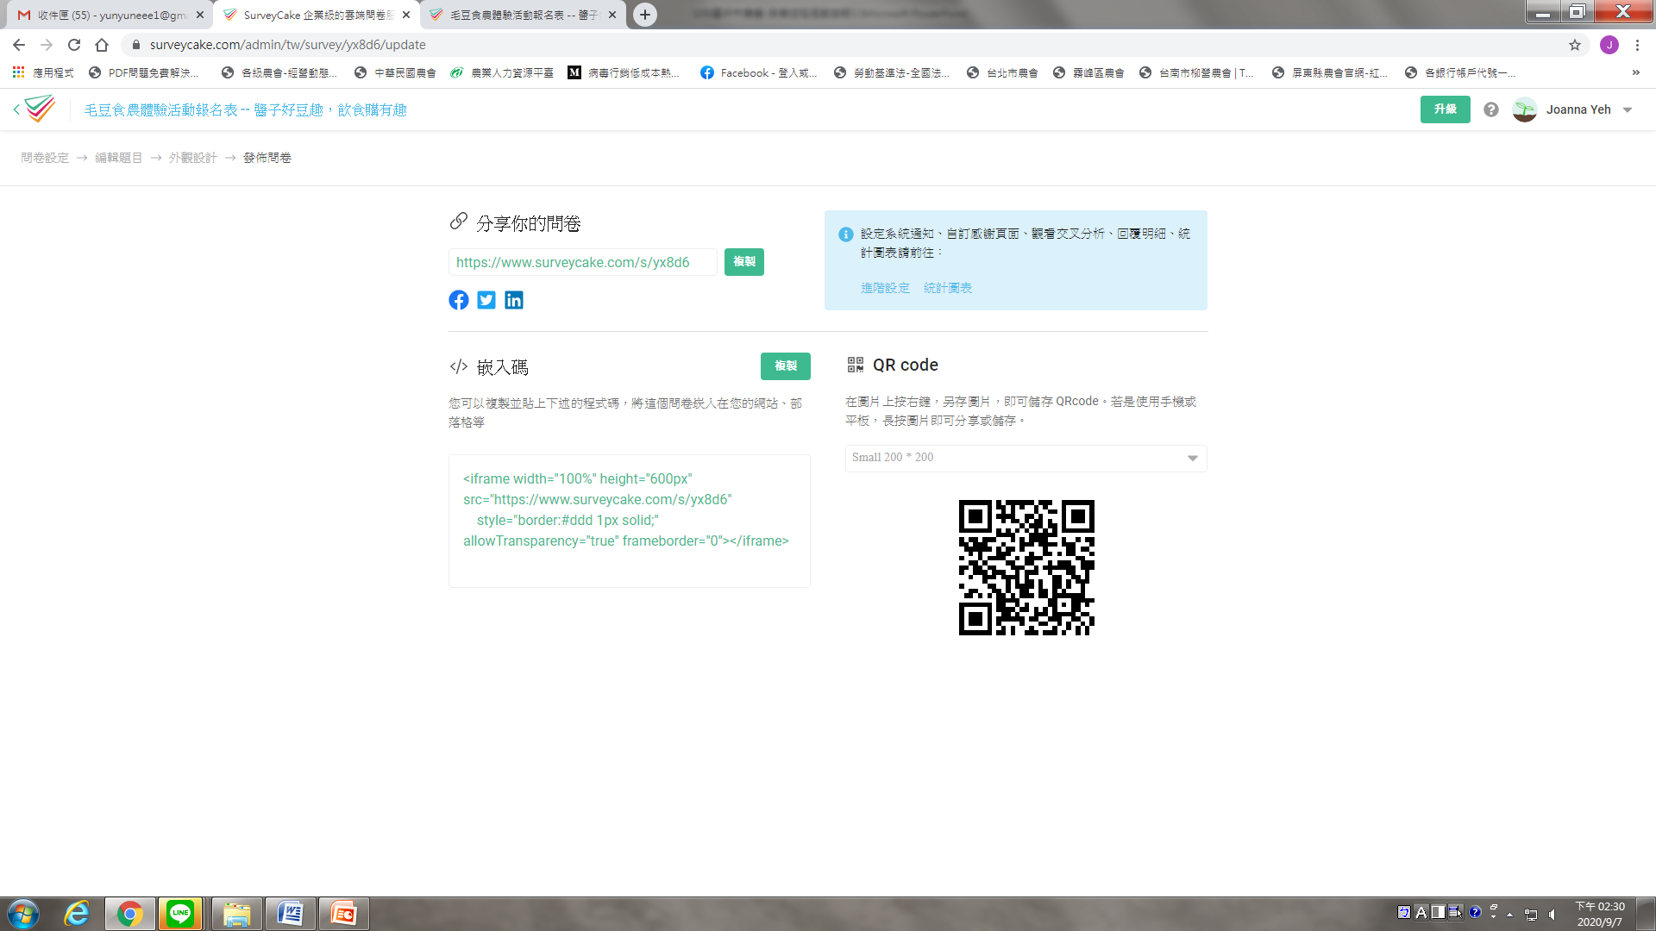

※團體報名：參加人數達30人以上
參加日期：10/25(日)

學校或單位名稱 | 聯絡人 | 連絡電話及  E-mail | 報名人數 | 接送地點地址

※個人報名：親子報名
參加日期：10/25(日)

姓名 | 性別 | 出生年月日 | 身分證字號(活動保險用) | 連絡電話及E-mail
- 報名表請於10月10日前傳送至本會推廣部葉芸芸，並於10月15日前匯款完成。
- 電子信箱:yunyuneee1@gmail.com
- 傳真：04-25276729；電話：04-25262110轉233

